Теги: Документы, Банки, Мошенники

Дескрипшн: Обратиться в Центробанк можно пятью способами, в зависимости от ситуации.

[Картинки здесь](https://drive.google.com/drive/folders/1P7_ac-XdPSYLMJAG7i2nAIYkWesjgK5p?usp=drive_link)

Файлы: [Обращение в Центробанк для физлиц.docx](https://docs.google.com/document/d/1dTg-ka4Gnw3na3V1eKRL1upFNKvNzD8P/edit?usp=drive_link&ouid=108327225189020542107&rtpof=true&sd=true)

[Обращение в Центробанк для юрлиц.docx](https://docs.google.com/document/d/1dbye2IcXTPQ7ifRXESs51eIjW_jE2hRU/edit?usp=drive_link&ouid=108327225189020542107&rtpof=true&sd=true)

# От коллекторов и чужих долгов: чем Центробанк может помочь заёмщику и как туда подать жалобу

Каждый месяц ЦБ РФ получает десятки тысяч обращений от россиян. В них содержатся жалобы на банки, МФО, другие финансовые организации. Около половины просьб удовлетворяется: банк принимает меры, реагирует, решает проблему заявителя.

Но множество жалоб остаются без ответа. Регулятор заявляет, что некоторые люди обращаются «не по адресу»: просят открыть банкротство или одобрить кредитные каникулы.

В этой статье мы разберёмся, за какой помощью есть смысл обращаться в Центробанк и как составить обращение, чтобы оно дало толк в деле.

#BTN_POPUP_1#

Кнопка: Как составить обращение в ЦБ РФ? Расскажут наши юристы

## Зачем ЦБ РФ принимает обращения

Банк России регулирует экономическую систему страны и, в частности, руководит монетарной политикой. Все банки и кредитные учреждения подчиняются ему. Центробанк России, в свою очередь, подчиняется Госдуме.

ЦБ РФ обладает надзорными и регулирующими полномочиями, а также отвечает за выдачу и отзыв лицензий банкам и микрокредитным организациям. Среди обязанностей финансового регулятора - урегулирование споров и конфликтных ситуаций между участниками финансового рынка. Это, в частности, касается разрешения противоречий между клиентами и обслуживающими их банками и кредитными организациями.

Мошенники украли паспортные данные Василия и оформили на него микрозаем. Когда Василий пришёл в МФО с уведомлением из полиции, ему отказали в расследовании дела и требовали вернуть деньги. Василий предъявил справку о командировке, но МФО всё равно не списал долг с гражданина. Он обратился в Центробанк и сообщил о краже данных. ЦБ РФ потребовал от организации принять заявление Василия и списать долги.

Однако Центробанк не поможет урегулировать условия кредитного договора, если вы ранее на них согласились. Изменять ли условия кредита – решает сам банк, поскольку деньги принадлежат ему.

Если платить кредиты на старых условиях вы больше не можете и погрязли в долгах, спросите совета у наших юристов. Они бесплатно посоветуют способ выбраться из долговой ямы и подскажут, поможет ли вам банкротство.

#BTN_POPUP_2#

Кнопка: Банк не признаёт, что кредит не ваш? Спросите юриста, что делать

## Когда можно написать в Центробанк обращение

ЦБ РФ может помочь только в случае, если запрос напрямую относится к его полномочиям. Розыском «чёрных» коллекторов или банкротством физлиц он не занимается. Когда к нему стоит обращаться?

* Ваш счёт или карту заблокировали без законных причин.
* Банк требует чрезмерно высокий процент за обналичивание денег с карты или счёта.
* Банк начислил штрафы, пени и неустойки сверх допустимого лимита.
* Изменение ставки по кредиту без уведомления заёмщика.
* Отказ банка в решении проблем в работе приложения банка.
* Передача номера клиента в базу банка для рассылки рекламы без его согласия.
* Навязывание платных услуг и продуктов.
* Несвоевременный выпуск карты или зачисления средств на неё.
* Незаконное списание денежных средств с карты.
* Сообщение в БКИ недостоверной информации о займах клиента.
* Принуждение к использованию услуг одной конкретной страховой компании.
* Продажа долга коллекторам, если договор займа этого не допускает.
* Выдача кредита по утерянному документу или недееспособному гражданину.
* Распространение конфиденциальной информации клиента.
* Утеря личных данных клиента, передача третьему лицу или посторонней компании.
* Безосновательный отказ в предоставлении услуги или помощи.
* Списание денег со счетов для погашения кредита без предупреждения.
* Нарушение правил оформления имущества в залог.

Также можно пожаловаться в Центробанк на нарушение антимонопольного законодательства.

Александр потерял паспорт во время поездки по России. Неожиданно он узнал, что по его паспорту оформили микрозаем. Он приехал в город, где находится микрокредитная организация. Но ему отказали в погашении задолженности, несмотря на справку об утере личного документа. Александр имеет право обратиться в Центробанк.

#BTN_POPUP_3#

Кнопка: Когда не стоит жаловаться в ЦБ? Спросите юриста

## Как писать жалобу на официальном сайте ЦБ РФ

Правила корректной переписки с Центробанком при подаче жалобы – первый шаг к разрешению вопроса. Что берём на вооружение при составлении жалобы?

1. Официально-деловой стиль, лишенный излишних эмоций, позволит предоставить максимум фактов и получить объективный ответ.
2. Лаконичность текста не только облегчит понимание ситуации, но и обеспечит более внимательное рассмотрение обращения.
3. Заявитель должен самостоятельно составить жалобу, указывая свои данные — без этого ЦБ РФ не предоставит ответ.

Как можно писать: «Мной, Ивановым Иваном Ивановичем, город Москва, паспорт серия 1234567 номер 1234 был получен заём в банке “Монеточка” на сумму 200 тыс. руб. Кредитный договор от 01.02.2023…»

Как нельзя писать: «Этот банк — какой-то мошенник, они меня обманывают и трясут какие-то деньги, я им уже всё заплатил, как не платить банку».

Перед подачей жалобы в Банк России, попытайтесь разрешить ситуацию с финансовой организацией. Важно не только выслушать мнение специалиста, но и запросить ссылки на правовые акты, по которым он действует. Эти документы могут использоваться в составлении жалобы.

Если информации недостаточно, направьте письменное обращение, а не звоните в банк. Часто письменные запросы обрабатывают юристы банка. Тогда вы получите более детальные ответы, включающие ссылки на законы и нормативные акты.

#BTN_POPUP_4#

Кнопка: Проверьте, законны ли действия банка – спросите независимого юриста

## Как подать жалобу в Центробанк — 5 способов

Центробанк РФ имеет много каналов связи, с ним можно связаться онлайн, лично и по телефону. Как можно подать жалобу?

* Принести лично в приёмную ЦБ РФ.
* Послать заказное письмо.
* Позвонить на горячую линию ЦБ РФ.
* Отправить факс.
* Обратиться в интернет-приёмную онлайн.

Разберём каждый способ и точный алгоритм действий для заявителя.

### Подать жалобу в ЦБ лично

Общественная приёмная ЦБ РФ располагается по адресу: г. Москва, пер. Сандуновский д.3 стр.1. Если вы находитесь в Москве, жалобу можно принести лично.

Прийти в приёмную Центробанка можно в понедельник с 10 до 18 часов, со вторника по четверг – с 10 до 16 часов. Пятница, суббота и воскресенье — выходные.

#FORM_LEAD#

### Отправить жалобу онлайн

Жалобу онлайн можно отправить через интернет-приёмную Центробанка. Для это выполните несколько действий:

1. Откройте страницу интернет-приёмной.
2. Кликните на кнопку «Подать обращение».
3. Выберите тему письма.
4. Опишите кратко проблему.
5. Подробно изложите вопрос или жалобу.
6. Оставьте свои контакты для обратной связи.

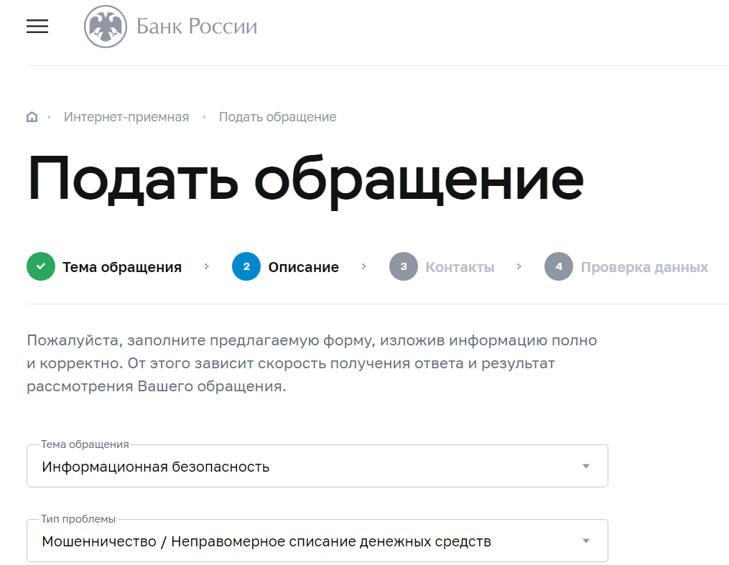

Обращение в Центробанк онлайн

Житель Владивостока Михаил стал жертвой телефонных мошенников. Злоумышленники воздействовали на мужчину, чтобы получить доступ к приложению банка. Они списали с его счёта 100 тыс. руб. Михаил написал обращение в интернет-приёмную ЦБ РФ, выбрав тему «Мошенничество, незаконное списание денежных средств». Мужчина сообщил в ЦБ номер, с которого звонили злоумышленники и данные счёта, откуда пропали деньги. Заявление было принято в работу.

### Отправить жалобу по факсу

Если вы звоните из Москвы в Центробанк, направить жалобу можно по номерам:

* 621-64-65;
* 621-62-88.

Если вы звоните из другого региона, добавьте к номеру +7 (495). Рекомендуем пользоваться факсом в случаях, если вы не планируете обращаться в суд. Сообщения по факсу могут просто не засчитать за доказательство.

Пенсионер Кирилл Петрович стал жертвой недобросовестного кредитного кооператива. Компания, используя социальный инжиниринг, воздействовала на пожилого мужчину и склонила к заключению заранее невыгодного кредитного договора на крупную сумму под высокие проценты. Он может обратиться в Центробанк и заявить о навязывании кредитных услуг.

### Отправить жалобу в ЦБ письмом

При отправке письменных обращений заказной доставкой в Центральный Банк России следует использовать следующий адрес: 107016, г. Москва, ул. Неглинная, д. 12.

Конверт с документами можно отправить как почтой, так и курьерской службой. При выборе курьерской доставки лучше попросить оформить второй экземпляр обращения с отметкой о дате получения.

Фёдор отправил из Оренбурга почтой заказное письмо в общественную приёмную ЦБ РФ. Он пожаловался на незаконную передачу долга коллекторам. К письму он приложил копию обращения. На ней сотрудник ЦБ, получивший письмо, поставил подпись. Копия вернулась к Фёдору. Если он долго не будет получать ответа из ЦБ, он может предъявить копию с подписью о получении.

### Позвонить на горячую линию

На «Телефон доверия» Центрального Банка России вы можете дозвониться по номеру 8 (800) 250-48-83. Этот сервис доступен круглосуточно, без выходных. Звонить туда следует в следующих ситуациях:

* при выявлении или подозрении в коррупции банковских служащих ЦБ РФ;
* при возникновении конфликта интересов в работе сотрудников ЦБ РФ;
* при несоблюдении работниками ЦБ РФ запретов, ограничений, обязанностей, а также норм законодательства Российской Федерации.

Однако следует помнить, что использование данного сервиса в иных целях не рекомендуется. Звонки или обращения, которые не связаны с указанными вопросами, могут остаться без ответа или реакции.

Пенсионер Владимир Владимирович обратился на горячую линию Центробанка с жалобой. На его имя оформили кредит, пока он находился в больнице на госпитализации. К нему домой явились коллекторы и угрожали расправой. Больничные листы они не приняли во внимание и просто требовали долг. По телефону пенсионеру не дали ответа, а посоветовали прийти в ЦБ лично или написать письмо, поскольку такие вопросы не касаются операторов горячей линии. Их решают специалисты других отделов Центробанка.

## Как составить жалобу в ЦБ РФ

При подаче жалобы в Центральный Банк России не существует универсальной формы, которая подошла бы во всех случаях. Текст претензии, направленной в Банк России, должен содержать следующие элементы:

1. ФИО заявителя – даже в случае обращения от компании необходимо указать персональные данные директора или руководителя, от имени которого составлена жалоба.
2. ИНН и ОГРН для юридических лиц.
3. Контактный телефон.
4. Адрес для отправки ответа – электронный или почтовый.
5. Наименование компании, к которой предъявляется претензия, а также информацию о банке, МФО или другой ответственной организации.
6. Описание ситуации, являющейся причиной обращения в Центробанк России.
7. Суть претензии, включая требования или предложения, которые удовлетворили бы заявителя.
8. Перечень подтверждающих документов, подтверждающих претензию.
9. Ссылки на законодательные акты.
10. Дату подачи жалобы и подпись заявителя.

Если обращение в ЦБ РФ является предварительным этапом перед обращением в суд, рекомендуется обратиться к юристу. Он сможет грамотно составить текст обращения.

Образцы жалобы в Банк России для физических и юридических лиц могут отличаться. Оба образца можно скачать в конце этой статьи.

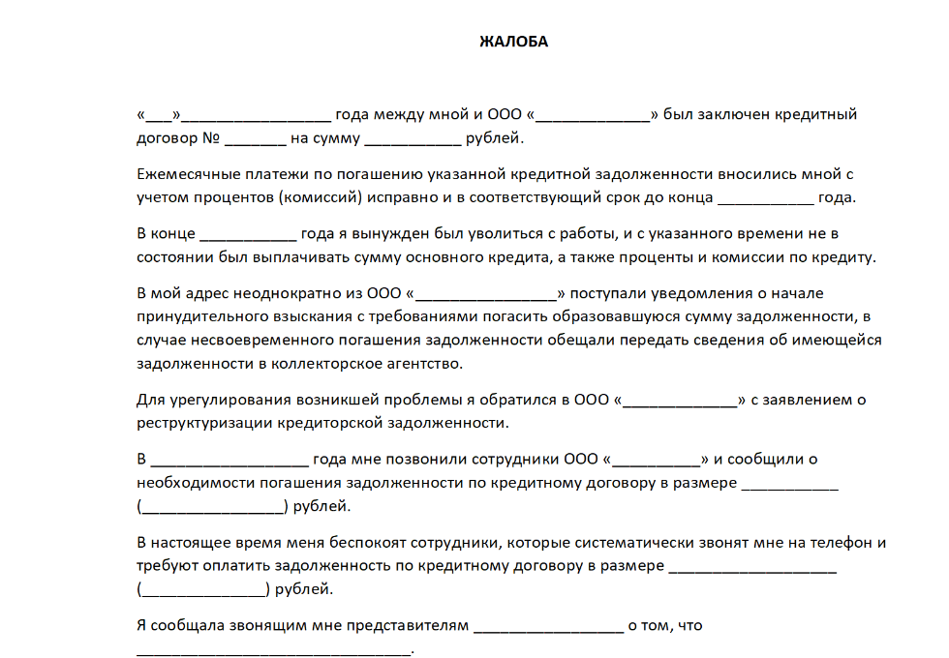

Жалоба в ЦБ РФ от физлица

#BTN_POPUP_5#

Кнопка: Как составить жалобу в ЦБ от лица компании? Спросите юриста

## На кого можно жаловаться в Центробанк

В Центральный Банк России поступают жалобы не только на работу банков, но и на деятельность других организаций. В их числе: кредитные кооперативы, жилищные накопительные кооперативы, ломбарды, страховые компании, микрофинансовые организации, негосударственные пенсионные фонды и управляющих инвестиционными фондами.

Кроме того, граждане обращаются в Банк России для разрешения спорных ситуаций с органами статистики, валютного рынка, а также между участниками товарного рынка и рынка ценных бумаг. Полный перечень поводов и организаций, на которые можно подать жалобу, размещен на странице интернет-приемной Центробанка.

Сотрудники кредитного кооператива рассылали в соцсетях рекламу о выдаче займов под 2% годовых. Пенсионерка из Сорочинска Василиса Степановна обратилась в кредитный кооператив для оформления займа. Однако сотрудники ей не сообщили, что за оформление заявки взимается сумма 10 тыс. руб., которая в дальнейшем увеличивается по 150% в год. Когда женщина узнала о долге, она была должна почти 500 тыс. руб. Пенсионерка обратилась в ЦБ. Её заявление приняли.

## Сколько ждать ответ на жалобу в ЦБ

Обычная жалоба, которая не требует привлечения других надзорных органов и проверок, будет рассмотрена в Центральном Банке России в течение 7-30 рабочих дней. Однако, если выявлены серьезные нарушения со стороны кредитной организации, период расследования может затянуться до двух месяцев. Обычно ответ или промежуточное уведомление о проведении дополнительной проверки поступает заявителю в течение 30 дней.

По завершении проверки ЦБ России направляет ответ на контактный канал связи, указанный заявителем. Если жалоба была подана через интернет-приемную, ответ будет отправлен в электронном виде на указанный e-mail. В остальных случаях наиболее вероятно получение ответа в виде заказного письма на указанный почтовый адрес отправителя.

Однако, если вы подали запрос, не касающийся юрисдикции ЦБ РФ, вам не поступит ответ даже в течение 2-х месяцев. Например, Центробанк не поможет вам списать долги или избавиться от приставов. На эти вопросы могут ответить наши эксперты.

Списать долги может помочь банкротство. Подходит ли этот способ вам – бесплатно подскажут наши специалисты. Также они посоветуют надёжную юридическую компанию.

## Образцы документов

[Обращение в Центробанк для физлиц.docx](https://docs.google.com/document/d/1dTg-ka4Gnw3na3V1eKRL1upFNKvNzD8P/edit?usp=drive_link&ouid=108327225189020542107&rtpof=true&sd=true)

[Обращение в Центробанк для юрлиц.docx](https://docs.google.com/document/d/1dbye2IcXTPQ7ifRXESs51eIjW_jE2hRU/edit?usp=drive_link&ouid=108327225189020542107&rtpof=true&sd=true)

## Вопрос-ответ

**Как можно подать жалобу в ЦБ РФ?**

Жалобу в ЦБ можно подать онлайн, по факсу или письмом, позвонить на горячую линию или явиться лично в офис.

**Какие основные требования к обращению в Центробанк?**

Соблюдайте официально-деловой стиль, указывайте точные данные кредитных договоров, кредитной организации, заёмщика.

**Как долго отвечает ЦБ на жалобу?**

Обычная жалоба, которая не требует привлечения других надзорных органов и проверок, будет рассмотрена в Центральном Банке России в течение 7-30 рабочих дней.

Длина текста: 13991 (без пробелов: 12041)

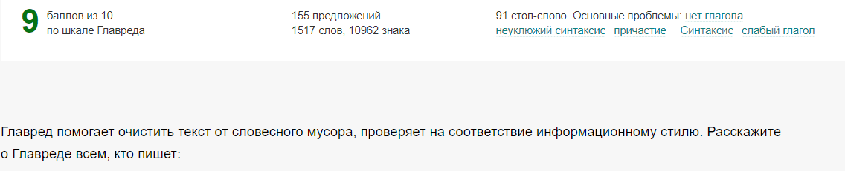

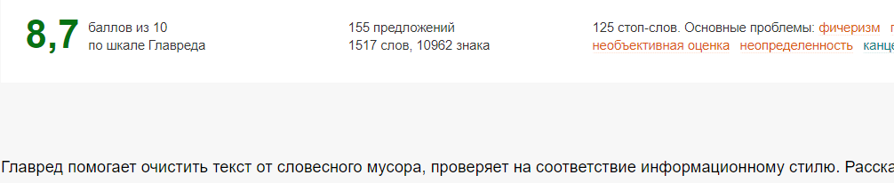

# 

# Консультации

Теги: МФО, Кредиты, Жалобы

Воронцов Алексей

**Куда жаловаться, если банк не верит, что кредит брал не я?**

Здравствуйте. Недавно мне позвонили и обвинили в злостной неуплате по кредиту. Как я понял, мои паспортные данные взяли взломщики аккаунта в Ватсапе. Я уже года три не пользуюсь этой соцсетью. Недавно друзья сказали, якобы я писал им с той странички и просил взаймы денег. Видимо взломщик занял денег еще и в банке онлайн. Я пришел, объяснил ситуацию, но мне говорят, моя невиновность еще не доказана и я формально еще должник. Что мне делать, куда пожаловаться?

Здравствуйте, Алексей. Если МФО не идёт на переговоры и просто требует долг, обратитесь в приёмную ЦБ РФ с жалобой на действия кредитора. Также попробуйте восстановить доступ к странице, прочитайте переписку с менеджером МФО. Обратите внимание на моменты, которые указывает мошенник: место работы, номер телефона, место жительства. Их выяснить по паспорту нельзя, поэтому мошенник, скорее всего, использует недостоверную информацию. Сделайте скриншоты переписки, направьте их в полицию, МФО и ЦБ.

Арина К.

**Как пожаловаться на коллекторов в ЦБ?**

Здравствуйте. Ко мне пришли коллектора, я должна 300 тысяч. Я не знаю, кто брал, долг не мой. Я не теряла паспорт, не могу представить, как могли вообще оформить кредит на меня. Они мне ничего не объяснили. У меня уже весь подъезд разрисован, ночую у друзей, боюсь выходить из дома. Я могу обратиться за помощью в Центробанк?

Здравствуйте, Арина. Узнайте, где и сколько вы должны, потребуйте прислать вам кредитный договор на электронную почту. Из него станет ясно, когда мошенники оформили заём на ваше имя. Это позволит выбрать оптимальную линию защиты в суде. После этого обратитесь в бюро кредитных историй и узнайте все свои долги. Если ваша кредитная история не изменилась, то коллекторы просто ошиблись. Возможно, должник – ваш полный тёзка. Уведомите коллекторов об ошибке и на этом ваши приключения с долгами кончатся. Если же в кредитной истории стоит отметка о чужом долге, нужно доказывать вашу непричастность к займу. Для этого обратитесь в полицию и заявите о мошенничестве. Написать в Центробанк вы тоже можете, но в первую очередь сообщите в УМВД. Связаться с ЦБ можно через онлайн-приёмную. Также нужно сообщить об угрозах и неправомерном поведении коллекторов. Это можно сделать в полиции или через НАПКА. Вы имеете право отказаться от взаимодействия с коллекторами. Тогда вашей безопасности ничего не будет угрожать.

Екатерина Анищенко

**Как сообщить в ЦБ о чужом долге БКИ?**

Здравствуйте. Год назад я узнала, что неизвестный оформил на моё имя кредитку и исчез. После долгих разбирательств я доказала, что кредитов я не брала, карточку заблокировали. Недавно я взялась оформлять ипотеку, но мне все поголовно отказывают. Я решила разобраться, что не так. А тут выясняется — у меня долг тот ещё числится за мной! Полагаю, что эти вопросы решает Центробанк, как написать туда?

Здравствуйте, Екатерина. Вы должны написать заявление не в ЦБ РФ, а в бюро кредитных историй. Укажите обстоятельства дела, приложите справку из полиции и уведомлении о снятии задолженности из банка. Дождитесь истечения 20-дневного срока со срока подачи заявления и запросите выписку из БКИ повторно. Если ваша виновность исключена, БКИ уберёт долг из кредитной истории после обращения в банк-кредитор.

Длина текста: 3313 (без пробелов: 2806)

